硕 士 研 究 生 读 书 报 告



题目 Wasserstein生成对抗网络

作者姓名 林江科
作者学号 21651128
指导教师 李启雷
学科专业 软件工程
所在学院 软件学院
提交日期 二○一七年四月

Wasserstein Generative Adversarial Networks

A Dissertation Submitted to
Zhejiang University
in partial fulfillment of the requirements for
the degree of
Master of Engineering

Major Subject: Software Engineering
Advisor: Qilei Li

By
Jiangke Lin
Zhejiang University, P.R. China
2017

摘要
本文首先介绍了由Ian Goodfellow等人在2014年提出的原始的GAN（Generative Adversarial Networks，生成对抗网络），以及原始GAN的一些缺点与不足。之后，本文将介绍在WGAN（Wasserstein Generative Adversarial Networks，Wasserstein生成对抗网络）提出之前的一个过渡解决方案。最后，本文将介绍Wasserstein 距离以及在2017年最新提出的WGAN和它相对于原始GAN的优点。
关键词：对抗生成网络，Wasserstein距离，Wasserstein对抗生成网络

Abstract
In this paper, we first introduce the original GAN (Generative Adversarial Networks) proposed by Ian Goodfellow et al. in 2014, and some shortcomings and disadvantages of the original GAN. After that, this paper will introduce a transitional solution before the WGAN (Wasserstein Generative Adversarial Networks). Finally, this paper will introduce the Wasserstein distance as well as the latest proposed WGAN in 2017 and its advantages over the original GAN.
Keywords：generative adversarial networks, Wasserstein distance, Wasserstein generative adversarial networks

1引言
自从2014年Ian Goodfellow提出以来，GAN就存在着训练困难、生成器和判别器的loss无法指示训练进程、生成样本缺乏多样性等问题。从那时起，很多论文都在尝试解决，但是效果不尽人意，比如最有名的一个改进DCGAN依靠的是对判别器和生成器的架构进行实验枚举，最终找到一组比较好的网络架构设置，但是实际上是治标不治本，没有彻底解决问题。而2017年最新提出的Wasserstein GAN成功地解决了GAN训练不稳定、生成样本多样性不足等一系列的问题。虽然在WGAN算法的推理上有些复杂，但是在算法实现上，WGAN相对于原始GAN的改进却相当简洁。

2 原始GAN存在的问题
2.1原始GAN的损失函数
原始GAN中的Discriminator（判别器）的损失函数的目的是尽量正确区分真实样本和原始样本，其损失函数如下：
（公式1）
其中P_{r}是真实样本分布，P_{g}是由生成器产生的样本分布。对于生成器，Goodfellow一开始提出来一个损失函数，后来又提出了一个改进的损失函数，分别是：
（公式2）
（公式3）
在《Towards Principled Methods for Training GAN》^{[1]}这篇论文中，作者分别分析了这两种形式的原始GAN各自存在的问题。
2.2第一种原始GAN的问题
首先从公式1可以得到在生成器G固定参数时最优的判别器D。对于一个具体的样本x，它可能来自真实分布也可能来自生成分布，它对公式1损失函数的贡献是：
令其关于D(x)的导数为0，得：
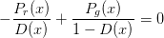
化简得最优判别器为：
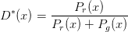 （公式4）
这个结果从直观上理解就是一个样本x来自真实分布和生成分布的可能性的相对比例。如果P_{r}(x) = 0且P_{g}(x) ≠ 0，最优判别器就应该非常自信地给出概率0；而如果P_{r}(x) = P_{g}(x)，说明该样本是真是假的可能性刚好相等，此时最优判别器则应该给出概率0.5。
然而GAN训练如果把判别器训练得太好，在实验中生成器就会出现无法降低loss函数的情况。为了探究背后的原因，我们就可以看看在极端情况——判别器最优时，生成器的损失函数变成什么。给公式2加上一个不依赖于生成器的项，使之变成
注意，最小化这个损失函数等价于最小化公式2，而且它刚好是判别器损失函数的反。代入最优判别器即公式4，再进行简单的变换可以得到
（公式5)

这时我们就可以引入Kullback–Leibler divergence（KL散度）和Jensen-Shannon divergence（JS散度）这两个重要的相似度衡量指标：
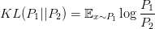 （公式6）
（公式7）
于是公式5就可以继续写成：
（公式8）
在最优判别器的下，我们可以把原始GAN定义的生成器loss等价变换为最小化真实分布P_{r}与生成分布P_{g}之间的JS散度。我们越训练判别器，它就越接近最优，最小化生成器的loss也就会越近似于最小化P_{r}和P_{g}之间的JS散度。我们会希望如果两个分布之间越接近它们的JS散度越小，我们通过优化JS散度就能让分辨器无法分辨真实数据与生成数据，达到以假乱真的效果。这个希望在两个分布有所重叠的时候是成立的，但是如果两个分布完全没有重叠的部分，或者它们重叠的部分可忽略，它们的JS散度则是固定常数log 2，而这对于梯度下降方法意味着梯度为0。此时对于最优判别器或者接近最优的判别器来说，生成器会面临梯度消失的问题。
而且P_{r}与P_{g}不重叠或重叠部分可忽略的可能性非常大，因为当P_{r}与P_{g}的支撑集（support）是高维空间中的低维流形（manifold）时，P_{r}与P_{g}重叠部分测度（measure）为0的概率为1。我们就得到了在《Towards Principled Methods for Training GAN》^{[1]}中关于生成器梯度消失的第一个论证：在（近似）最优判别器下，最小化生成器的loss等价于最小化P_{r}与P_{g}之间的JS散度，而由于P_{r}与P_{g}几乎不可能有不可忽略的重叠，所以无论它们相距多远JS散度都是常数log 2，最终导致生成器的梯度（近似）为0，梯度消失。
有了这些理论分析，原始GAN不稳定的原因就彻底清楚了：判别器训练得太好，生成器梯度消失，生成器loss无法降低；判别器训练得不好，生成器梯度不准，产生震荡。只有判别器训练得不好不坏才行，但是这个程度又很难把握，甚至在同一轮训练的前后不同阶段这个程度都可能不一样，所以GAN才那么难训练。
2.3 第二种原始GAN的问题
上文推导已经得到在最优判别器D*下：
（公式9）
我们可以把KL散度变换成含D*的形式：
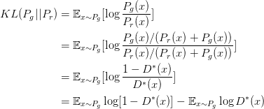（公式10）
由公式3，9，10可得最小化目标的等价变形
注意上式最后两项不依赖于生成器G，最终得到最小化公式3等价于最小化
KL(P_{g} || P_{r}) - 2JS(P_{r} || P_{g}) （公式11）
这个等价最小化目标存在两个严重的问题。第一是它同时要最小化生成分布与真实分布的KL散度，却又要最大化两者的JS散度，这在数值上则会导致梯度不稳定，这就是JS散度项的问题。第二，即便是正常的KL散度项也存在问题。因为KL散度不是一个对称的衡量，KL(P_{g} || P_{r})与KL(P_{r} || P_{g})是有差别的，容易导致collapse mode现象。
2.4 一种过渡解决方案
通过上面的分析可知，在原始GAN的（近似）最优判别器下，第一种生成器loss面临梯度消失问题，第二种生成器loss面临优化目标不合理、梯度不稳定、对多样性与准确性惩罚不平衡导致mode collapse等几个问题。
由此，在《Towards Principled Methods for Training GAN》^{[1]}中，作者提出了一个解决方案，就是对生成样本和真实样本加噪声。从直观上理解，使得原本的两个低维流形“弥散”到整个高维空间，强行让它们产生不可忽略的重叠。而一旦存在重叠，JS散度就能真正发挥作用，此时如果两个分布越靠近，它们“弥散”出来的部分重叠得越多，JS散度也会越小而不会一直是一个常数，于是（在第一种原始GAN形式下）梯度消失的问题就解决了。在训练过程中，我们可以对所加的噪声进行退火（annealing），慢慢减小其方差，到后面两个低维流形“本体”都已经有重叠时，就算把噪声完全拿掉，JS散度也能照样发挥作用，继续产生有意义的梯度把两个低维流形拉近，直到它们接近完全重合。
在这个解决方案下我们可以放心地把判别器训练到接近最优，不必担心梯度消失的问题。添加噪声的方案是针对原始GAN问题的第二点根源提出的，解决了训练不稳定的问题，不需要小心平衡判别器训练的优劣程度，可以放心地把判别器训练到接近最优。但是仍然没能够提供一个衡量训练进程的数值指标。

3 Wasserstein GAN
3.1 Wasserstein距离
Wasserstein距离又称为Earth-Mover（EM）距离，定义如下：
（公式12）
解释如下：∏(P_{r}, P_{g})是P_{r}和P_{g}组合起来的所有可能的联合分布的集合，反过来说，∏(P_{r}, P_{g})中每一个分布的边缘分布都是P_{r}和P_{g}。对于每一个可能的联合分布γ而言，可以从中采样(x, y) ~ γ得到一个真实样本x和一个生成样本y，并算出这对样本的距离||x-y||，所以可以计算该联合分布γ下样本对距离的期望值。在所有可能的联合分布中能够对这个期望值取到的下界，就定义为Wasserstein距离。
直观上可以把理解为在γ这个“路径规划”下把P_{r}这堆“沙土”挪到P_{g}“位置”所需的“消耗”，而W(P_{r}, P_{g})就是“最优路径规划”下的“最小消耗”，所以才叫Earth-Mover（推土机）距离。
Wasserstein距离相比KL散度、JS散度的好处在于，即便两个分布没有重叠，Wasserstein距离仍然能够反映它们的远近。《Wasserstein GAN》^{[2]}通过简单的例子展示了这一点。考虑如下二维空间中的两个分布P₁和P₂，P₁在线段AB上均匀分布，P₂在线段CD上均匀分布，通过控制参数θ可以控制着两个分布的距离远近。
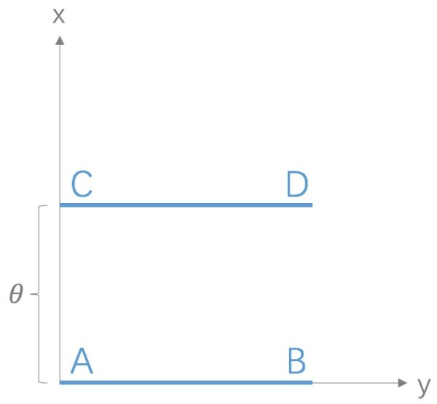
此时容易得到：
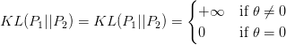（突变）
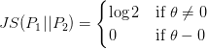（突变）

（平滑）
KL散度和JS散度是突变的，要么最大要么最小，Wasserstein距离却是平滑的，如果我们要用梯度下降法优化θ这个参数，前两者根本提供不了梯度，Wasserstein距离却可以。类似地，在高维空间中如果两个分布不重叠或者重叠部分可忽略，则KL和JS既反映不了远近，也提供不了梯度，但是Wasserstein却可以提供有意义的梯度。
3.2 Lipschitz连续
Lipschitz连续就是在一个连续函数f上面额外施加了一个限制，要求存在一个常数K≥0使得定义域内的任意两个元素x₁和x₂都满足
此时称函数f的Lipschitz常数为K。
简单理解，比如说f的定义域是实数集合，那上面的要求就等价于f的导函数绝对值不超过K。再比如说log (x)就不是Lipschitz连续，因为它的导函数没有上界。Lipschitz连续条件限制了一个连续函数的最大局部变动幅度。
3.3 梯度下降过程
因为Wasserstein距离定义（公式12）中的没法直接求解，所以我们不能把它直接定义为生成器的loss函数。不过《Wasserstein GAN》^{[2]}作者用了一个已有的定理把它变换为如下形式
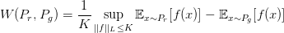 （公式13）
公式13的意思就是在要求函数f的Lipschitz常数||f||_{L}不超过K的条件下，对所有可能满足条件的f取到的上界，然后再除以K。特别地，我们可以用一组参数w来定义一系列可能的函数f_{w}，此时求解公式13可以近似变成求解如下形式：
（公式14）
有了上式，我们就可以把f用一个带参数w的神经网络来表示。由于神经网络的拟合能力足够强大，我们有理由相信，这样定义出来的一系列f_{w}虽然无法囊括所有可能，但是也足以高度近似公式13要求的了。
最后，还不能忘了满足公式14中这个限制。我们其实不关心具体的K是多少，只要它不是正无穷就行，因为它只是会使得梯度变大K倍，并不会影响梯度的方向。所以作者采取了一个非常简单的做法，就是限制神经网络f_{θ}的所有参数w_{i}的不超过某个范围[-c, c]，比如，此时关于输入样本x的导数也不会超过某个范围，所以一定存在某个不知道的常数K使得f_{w}的局部变动幅度不会超过它，Lipschitz连续条件得以满足。具体在算法实现中，只需要每次更新完w后对其使用clip函数即可。
到此为止，我们可以构造一个含参数w、最后一层不是非线性激活层的判别器网络f_{w}，在限制w不超过某个范围的条件下，使得
（公式15）
尽可能取到最大，此时L就会近似真实分布与生成分布之间的Wasserstein距离（忽略常数倍数K）。因为原始GAN的判别器做的是真假二分类任务，所以最后一层是sigmoid，但是现在WGAN中的判别器f_{w}做的是近似拟合Wasserstein距离，属于回归任务，所以要把最后一层的sigmoid去掉。
接下来生成器要近似地最小化Wasserstein距离，可以最小化L，由于Wasserstein距离的优良性质，我们不需要担心生成器梯度消失的问题。再考虑到L的第一项与生成器无关，就得到了WGAN的两个loss函数：
（公式16，WGAN生成器loss函数）
（公式17，WGAN判别器loss函数）
公式15是公式17的反，可以指示训练进程，其数值越小，表示真实分布与生成分布的Wasserstein距离越小，GAN训练得越好。
3.4 与原始GAN的区别
下图是WGAN完整的算法流程：
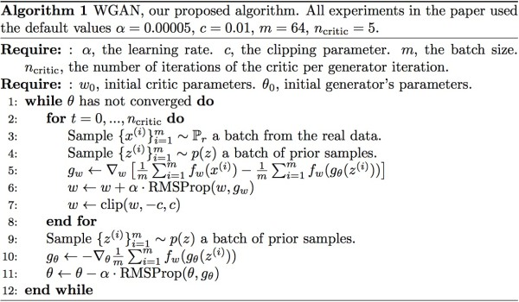
可以看出，WGAN与原始GAN第一种形式相比，主要更改了以下四个方面：
1、判别器最后一层去掉sigmoid操作；
2、生成器和判别器的loss不需要取log；
3、每次更新判别器的参数之后都把它们的绝对值截断到不超过一个固定常数c；
4、不使用基于动量的优化算法（包括momentum和Adam等），而推荐使用RMSProp，SGD等算法。
前三点都是从理论分析中得到的，前文已经详细分析完毕；第四点却是作者从实验中发现的一个trick。作者发现如果使用Adam，判别器的loss有时候会崩溃，它给出的更新方向与梯度方向夹角的cos值会变成负数，更新方向与梯度方向相反。这意味着判别器的loss梯度是不稳定的，所以不适合用Adam这类基于动量的优化算法。作者改用RMSProp之后，问题就解决了，因为RMSProp适合梯度不稳定的情况。
3.5实验验证
对于WGAN作者做了不少实验验证，本文只提比较重要的三点。
第一，判别器所近似的Wasserstein距离与生成器的生成图片质量高度相关，如下所示：
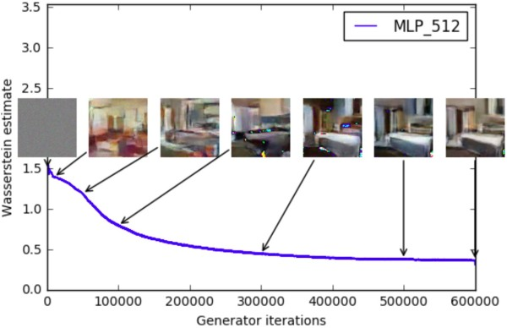
第二，WGAN如果用类似DCGAN架构，生成图片的效果与DCGAN差不多：

但不同的是WGAN不使用DCGAN的各种特殊的架构设计也能达到不错的效果，比如如果两者都去掉Batch Normalization的话，DCGAN就无法得到预期的效果：
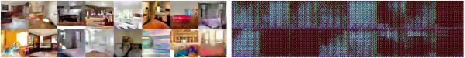
如果WGAN和原始GAN都使用多层全连接网络（MLP）而不是CNN的话，WGAN质量会变差些，但是原始GAN不仅质量变得更差，而且还出现了collapse mode，即多样性不足的情况：
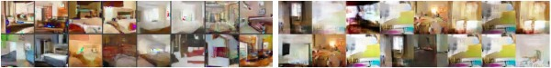
第三，在所有WGAN的实验中都未观察到collapse mode，作者认为应该解决了该问题。
4 总结
在《Towards Principled Methods for Training GAN》^{[1]}这篇论文中，作者分析了Ian Goodfellow提出的原始GAN两种形式各自的问题，第一种形式等价在最优判别器下等价于最小化生成分布与真实分布之间的JS散度，由于随机生成分布很难与真实分布有不可忽略的重叠以及JS散度的突变特性，使得生成器面临梯度消失的问题；第二种形式在最优判别器下等价于既要最小化生成分布与真实分布直接的KL散度，又要最大化其JS散度，相互矛盾，导致梯度不稳定，而且KL散度的不对称性使得生成器宁可丧失多样性也不愿丧失准确性，导致collapse mode现象。
《Towards Principled Methods for Training GAN》^{[1]}针对分布重叠问题提出了一个过渡解决方案，通过对生成样本和真实样本加噪声使得两个分布产生重叠，理论上可以解决训练不稳定的问题，可以放心训练判别器到接近最优，但是未能提供一个指示训练进程的可靠指标，也未做实验验证。
而在《Wasserstein GAN》^{[2]}这篇论文中，作者引入了Wasserstein距离，由于它相对KL散度与JS散度具有优越的平滑特性，理论上可以解决梯度消失问题。接着通过数学变换将Wasserstein距离写成可求解的形式，利用一个参数数值范围受限的判别器神经网络来最大化这个形式，就可以近似Wasserstein距离。在此近似最优判别器下优化生成器使得Wasserstein距离缩小，就能有效拉近生成分布与真实分布。WGAN既解决了训练不稳定的问题，也提供了一个可靠的训练进程指标，而且该指标确实与生成样本的质量高度相关。作者对WGAN进行了实验验证。

参考文献

[1] Arjovsky, Martin, and Léon Bottou. "Towards principled methods for training generative adversarial networks." NIPS 2016 Workshop on Adversarial Training. In review for ICLR. Vol. 2016. 2017.
[2] Arjovsky, Martin, Soumith Chintala, and Léon Bottou. "Wasserstein gan." arXiv preprint arXiv:1701.07875 (2017).

